King of Playground

2014180031 이경섭

2014180005 김기태

게임 소개

게임 방법

개발 환경

기술 요소

개인별 준비 현황

게임 컨셉

놀이터의 왕이 되기 위해 깃발을 빼앗아라

장르

3D 온라인 대전 액션 게임

시점

쿼터뷰

개발환경

DirectX12

게임 방법

1. 텍스트, 화이트보드, 하늘이(가) 표시된 사진

   자동 생성된 설명플레이어는 맵의 가장자리에서 생성된다. 맵의 중심에는 깃발이 꽃혀 있다.
2. 텍스트, 화이트보드이(가) 표시된 사진

   자동 생성된 설명플레이어는 깃발을 향해 달려가서 깃발을 획득한다.
3. 깃발을 들고 30초동안 가지고 있으면 게임에 승리한다.

1. 깃발은 들고있는 상대의 체력이 0이되면 깃발을 떨어뜨린다.
2. 텍스트, 지도이(가) 표시된 사진

   자동 생성된 설명체력이 0이되면 제자리에서 기절하고, 10초뒤에 다시 체력이 100이된 상태로 다시 움직일 수 있다.

깃발을 들고 도망가는 예상 게임 화면

게임 특징

1. 게임 대기방에서 방장이 맵을 선택하고 플레이어들이 모두 준비상태면 게임이 시작된다.
2. 캐릭터는 모두 같은 성능을 가지고 있다.
3. 맵에 랜덤으로 생성되는 무기를 사용하여 싸울 수 있다.
4. 무기는 필드 위에 최대 10개까지 존재가능 ( 10개 밑이면 게임 시작 1분뒤 재생성)
5. 깃발을 획득하면 이동속도가 감소되는 패널티를 갖게 된다.
6. 깃발의 순환이 자주 일어날 수 있도록 일반 대전게임과 다르게 5대만 맞아도 기절한다.
7. 최대 8인이서 플레이가 가능하고, 개인전과 팀전 두가지 모드가 있다.
8. 게임의 한판이 5분안에 끝나도록 한다.

조작법

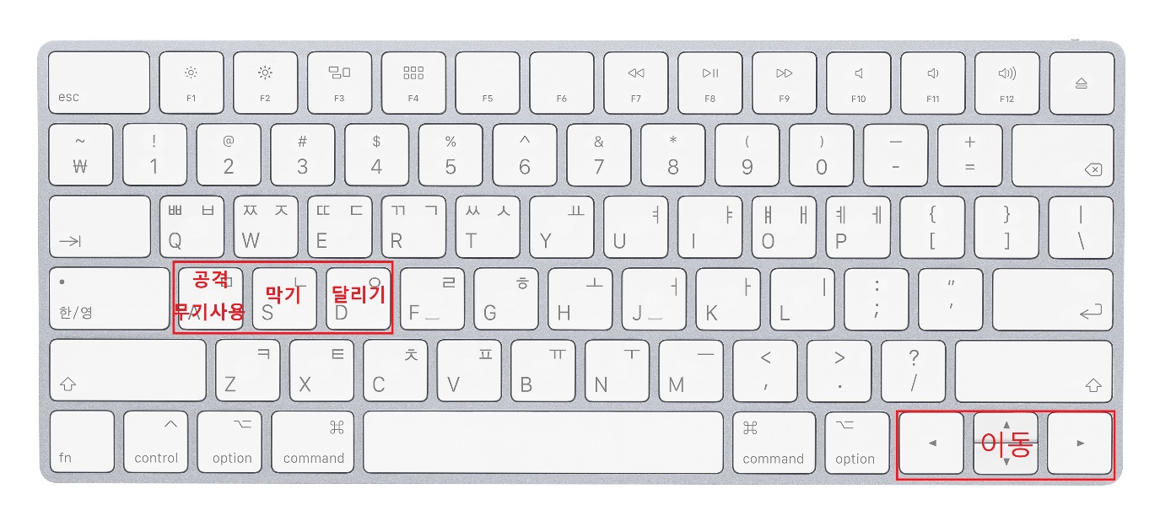

A : 공격 / 무기 줍기/ 무기 사용

S : 막기

D : 달리기

방향키 : 걷기

캐릭터

캐릭터 크기 : 1m

캐릭터 기본 이동속도 : 1m/s

캐릭터 달리기 이동속도 : 2m/s

체력 : 100

공격력 : 20

무기

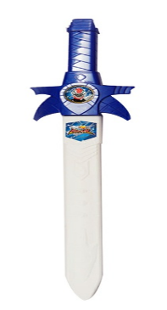

1. 장난감 칼

기능 : 공격 시 방어가 불가능하다.

사용횟수 : 5회

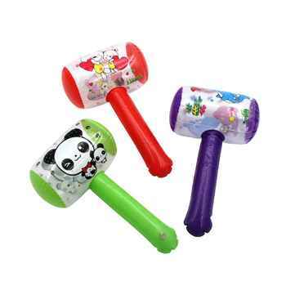

1. 공기 망치

기능 : 공격 시 3초간 기절 상태에 빠진다.

사용 횟수 : 2회



1. 과자

기능 : 사용시 체력 50 회복한다. 최대 체력을 넘기지 않는다.

사용 횟수 : 1회

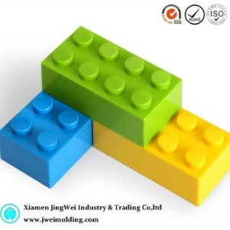

1. 장난감 블록

기능 : 사용시 캐릭터 바로 뒤 바닥에 뿌린다

밟으면 10초 동안 이동속도 50% 저하

사용 횟수 : 1회

1. ㅇ

맵

1. 놀이터

* 평평한 기본적인 맵
* 맵이 좁아서 깃발 순환이 많도록 유도
* 개인전 / 팀전 가능 맵
* 가로 15m, 세로 15m

1. 유치원 앞마당

* 가로가 길어서 팀끼리 보호가 용이하도록 설계한 맵
* 팀전용 맵
* 가로 25m 세로 10m

UI Flow

플레이 종료

방 나가기

준비 완료

방 입장

게임 진행

게임 방

게임 로비

역할 분담

클라이언트 – 김기태

카툰 렌더링

쉐이더를 활용한 범프 매핑

Assimp를 이용한 모델 데이터 import와 애니메이션

서버 – 이경섭

IOCP

충돌체크

네트워크 동기화

개발 일정

|  |  |  |  |  |  |  |  |  |
| --- | --- | --- | --- | --- | --- | --- | --- | --- |
| 항목 | 1월 | 2월 | 3월 | 4월 | 5월 | 6월 | 7월 | 8월 |
| 클라이언트 프레임 워크 |  |  |  |  |  |  |  |  |
| 네트워크  프레임워크 |  |  |  |  |  |  |  |  |
|  |  |  |  |  |  |  |  |  |
|  |  |  |  |  |  |  |  |  |
|  |  |  |  |  |  |  |  |  |
|  |  |  |  |  |  |  |  |  |
|  |  |  |  |  |  |  |  |  |